Домашнее задание для 1 ДОП от 30.09.23.

- Повторять.
- Музыкальный звук - это звук,
который можно сыграть на музыкальном инструменте или спеть голосом.
- Октава - это расстояние от
одной ноты "до" до следующей.
- Длительность - это
продолжительность звучания ноты.
- Новое понятие: Ритм.
Когда в музыке чередуются звуки разной высоты, образуется мелодическая линия. (последовательность звуков). Когда в музыке чередуются разные длительности звуков образуется РИТМ.
Ритм - это чередование длительностей.
Выучить новое понятие и его определение наизусть!
При исполнении четверти нужно сделать длинный хлопок и произнести ритмослог «ТА», при исполнении восьмушки мы делаем короткий хлопок и произносим ритмослог «ти».
- Баева, Зебра "Сольфеджио для 1 - 2 кл." Песенка "Дон-дон".
Внимательно посмотреть ритм песенки, какие длительности чередуются.
Попробуйте самостоятелтно прочитать ритм вслух на ритмослоги длительностей (четверть - ТА, восьмая -ти) с хлопками до слов "Кошка выскочила…"
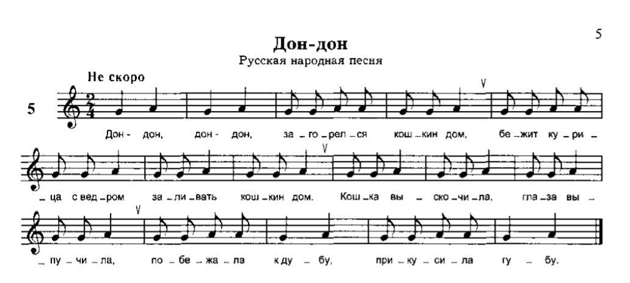
* Называть ноты, или петь не нужно! Только прочитать ритм из четвертей и восьмых на ритмослоги.

